|  |  |
| --- | --- |
|  |  |
| ALGORITMOS |  |
|  | CURSO: SOFTWARE  ALUMNO: ARIEL CALDERÓN CUEVA DOCENTE: MSc. ENRIQUE BAÑO LEÓN |
|  |  |
|  |  |

**FUNCIONES EN LENGUAJE C**

En C, las funciones son bloques de código que realizan una tarea específica y pueden ser llamadas desde otros lugares en el programa. Las funciones en C se definen con un encabezado que especifica el tipo de retorno, el nombre de la función y los parámetros que toma (si los hay), seguido por el cuerpo de la función que contiene las instrucciones a ejecutar.

Ejemplo: *Función para Calcular el Factorial*

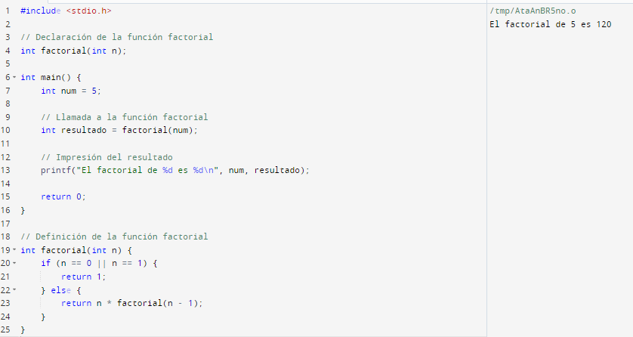

Este programa define una función llamada factorial que calcula el factorial de un número dado. La función se llama desde la función **main**, y el resultado se imprime en la consola. La recursividad se utiliza en la función factorial para calcular el factorial de manera eficiente.

Ejemplo: *Función para Intercambiar Valores*

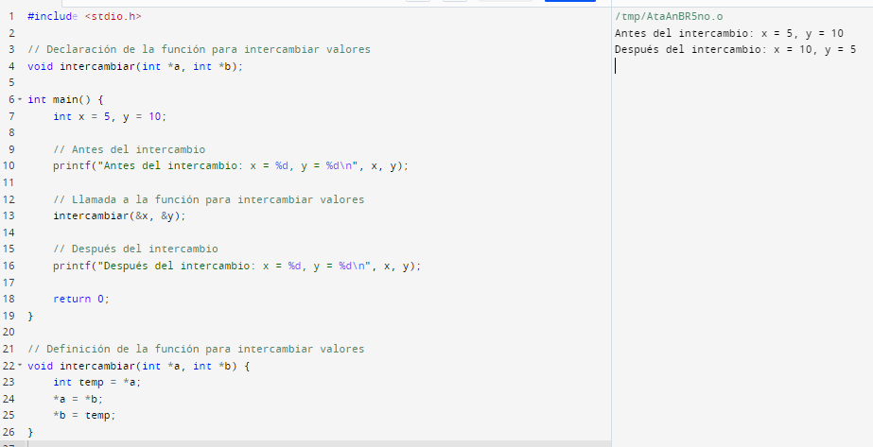

En este ejemplo, se define una función llamada intercambiar que toma dos punteros a enteros como parámetros y realiza un intercambio de los valores a los que apuntan. La función se llama desde la función **main**, y después del intercambio, se imprime el resultado en la consola.

Estos ejemplos ilustran cómo definir y utilizar funciones en C para realizar tareas específicas y modularizar el código.

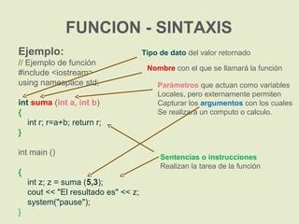

**Bibliografía:**

* [Logica de programacion- https://www.youtube.com](https://www.youtube.com/watch?v=gBvhP2Th5vY)
* [Funciones en C - https://platzi.com](https://platzi.com/tutoriales/1968-funciones-c/7837-funciones-en-c-estructura-basica-de-una-funcion-en-c-y-como-llamar-una-funcion-en-otra-funcion-2/)
* [Funciones en Lenguaje C - https://disenowebakus.net](https://disenowebakus.net/funciones.php)
* [Estructuras de control en C - https://www.youtube.com](Estructuras%20de%20control%20en%20C%20-%20https://www.youtube.com)